**Les suffocations**

1. **Définition**

Ce groupe hétérogène rassemble :

* Les obstructions des voies respiratoires supérieures (autre que les pendaisons et les strangulations),
* Le confinement,
* Les compressions thoraco-abdominales,
* Les enlisements
* Les enfouissements.

1. Mécanisme

**A. Occlusions de la bouche et du nez**

Ce mécanisme fait intervenir une occlusion des orifices bucco-narinaires par la main ou un objet quelconque (oreiller, drap, serviette, …).

Il s’agit donc le plus souvent d’une asphyxie criminelle, qui nécessite en général une nette disproportion de force entre l’agresseur et la victime (celle-ci sera donc volontiers un enfant, une femme, une personne âgée…). Mis à part les signes agoniques non spécifiques, le tableau autopsique sera souvent pauvre ; il faudra néanmoins s’attacher à rechercher des lésions de violences associées (ecchymoses) ainsi que des stigmates unguéaux au niveau du visage de la

victime.

Rarement, ce type de suffocations peut s’observer dans un contexte accidentel (enfant jouant avec un sac en plastique, sujet ivre s’endormant le nez dans l’oreiller, asphyxies érotiques…).

**B. Corps étrangers des voies aériennes supérieures**

Dans ce cas la suffocation est presque toujours accidentelle, et le diagnostic en est fait très facilement par la mise en évidence, lors de l’autopsie, du matériel étranger dans les voies respiratoires supérieures (en général enclavé au niveau du larynx ou de la caréna lorsqu’il s’agit d’un objet solide).

La nature de ce matériel étranger sera variable en fonction de l’âge :

1. **Chez le nouveau-né ou le nourrisson :**

Il s’agit en règle d’une régurgitation- inhalation de matériel alimentaire fluide (lait, bouillie…), ce matériel étant alors retrouvé à tous les niveaux de l’arbre respiratoire y compris au niveau des ramifications bronchiques ;

1. **Chez l’enfant plus âgé** :

Il s’agira volontiers d’un petit objet mis en bouche par jeu puis inhalé accidentellement (bille, cacahuète, bonbon, pièce de jeu de construction…) ;

1. **Chez l’adulte** :

Il s’agira le plus souvent d’une fausse route alimentaire dont les facteurs favorisants classiques sont l’édentation, l’éthylisme chronique et les troubles de la vigilance (l’exemple-type étant représenté par le syndrome d’inhalation venant compliquer un coma éthylique).

**C. Confinement**

On parle de confinement lorsque l’asphyxie survient chez un sujet prisonnier d’une enceinte close, non aérée, dont il va progressivement épuiser l’oxygène.

Ce type de décès peut s’observer lors de catastrophes de masse (naufrages, accidents miniers) ou bien lors d’accidents isolés (enfants jouant à l’intérieur d'une malle dont le couvercle se referme sur eux).

L’asphyxie est ici progressive, et l’autopsie mettra en évidence :

* un syndrome agonique très prononcé (cyanose intense des extrémités, congestion multi viscérale massive avec suffusions pétéchiales diffuses y compris au niveau cutané, …).
* On pourra également retrouver des lésions traumatiques diverses (ecchymoses, ongles arrachés…) liées aux tentatives de la victime pour s’extraire de l’enceinte confinée.

**D. Compressions thoraco-abdominales**

L’asphyxie est ici causée par une perturbation externe de la mécanique respiratoire. Ce type de mécanisme peut se rencontrer dans les mouvements de foule (exemple : panique à la suite d’un incendie, avec piétinement des victimes) ou dans le cas de sujets (surtout enfants) se retrouvant coincés dans différents dispositifs mécaniques (portes de garage, d’ascenseur…).

On regroupe également dans cette catégorie les asphyxies mécaniques liées à une lésion anatomique de la paroi thoracique (exemple : volet costal bilatéral après chute de plusieurs mètres…).

**E. Enlisement**

Ce mécanisme très rare correspond à la disparition progressive de la victime dans un milieu liquide plus ou moins visqueux (sables mouvants, vase…).

Le diagnostic est évident à l’autopsie par la mise en évidence de ce milieu étranger à tous les niveaux des voies respiratoires supérieures.

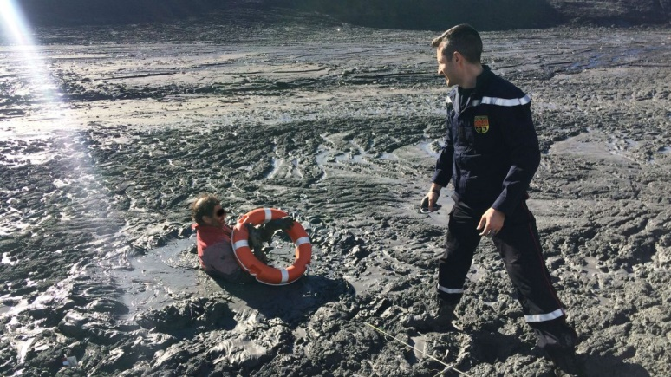

**F- L’enfouissement**

Dans ce type d’asphyxie voisin du précédent, la victime se trouve enfuie dans un matériau solide finement divisé (sable, grains lors d’accidents de silo)

Là encore l’autopsie fera facilement le diagnostic en retrouvant ce matériel au sein des voies respiratoires, tout en sachant qu’un mécanisme de compression thoracique est volontiers associé.

